NAMA : YANTI MAYASARI

NIM : 312010493

KELA : TI.20.D1

UAS PEMOGRAMAN MOBILE

1. TAMPILAN API

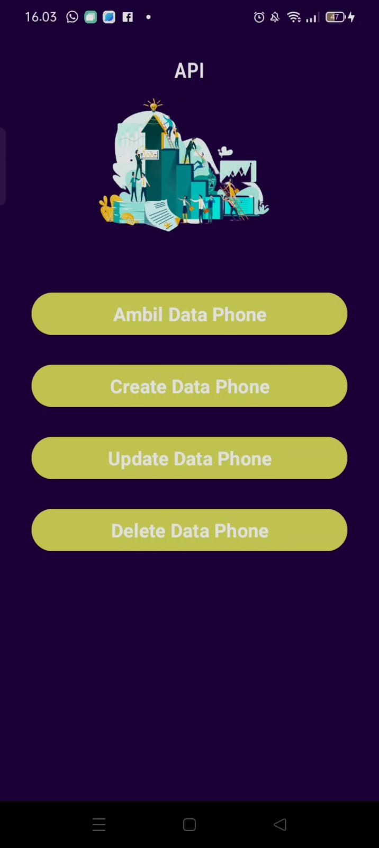

1. Tambahkan item

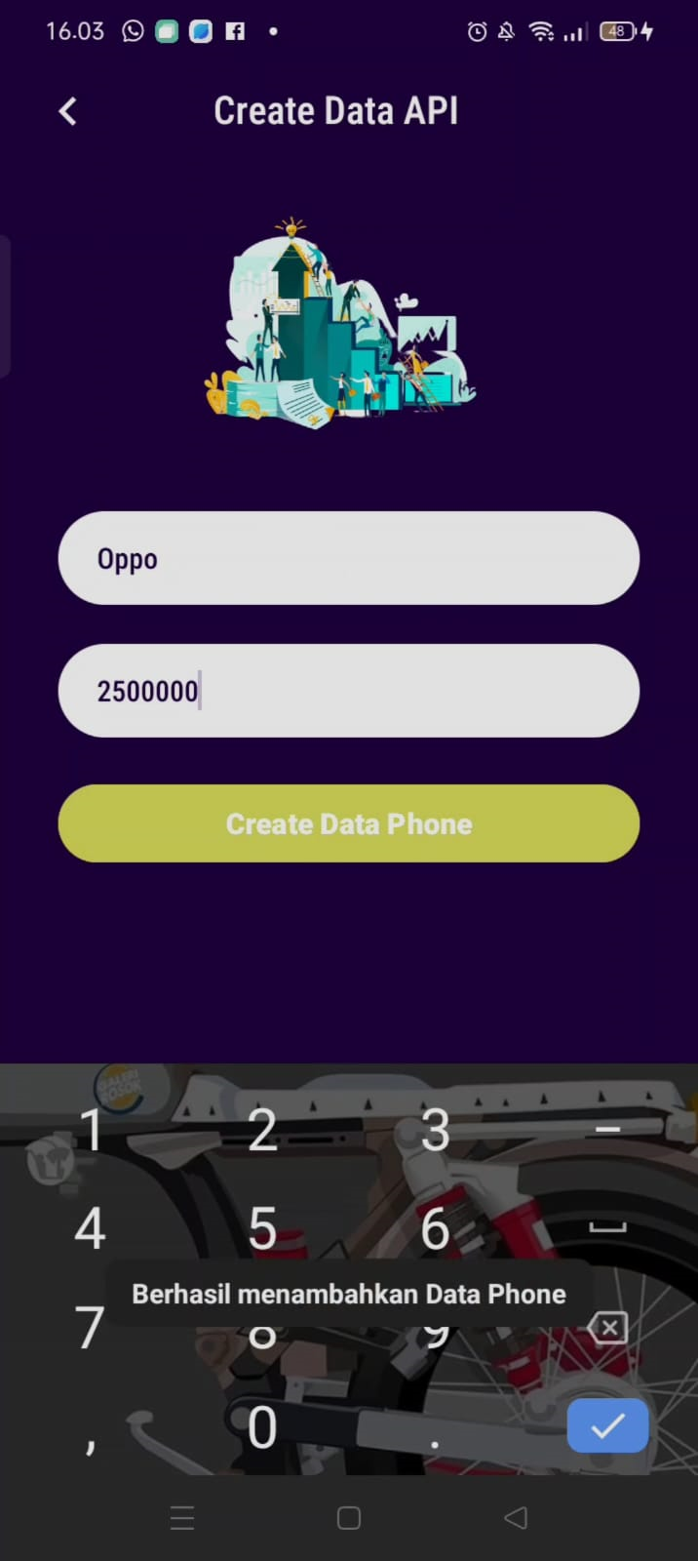

1. Update item

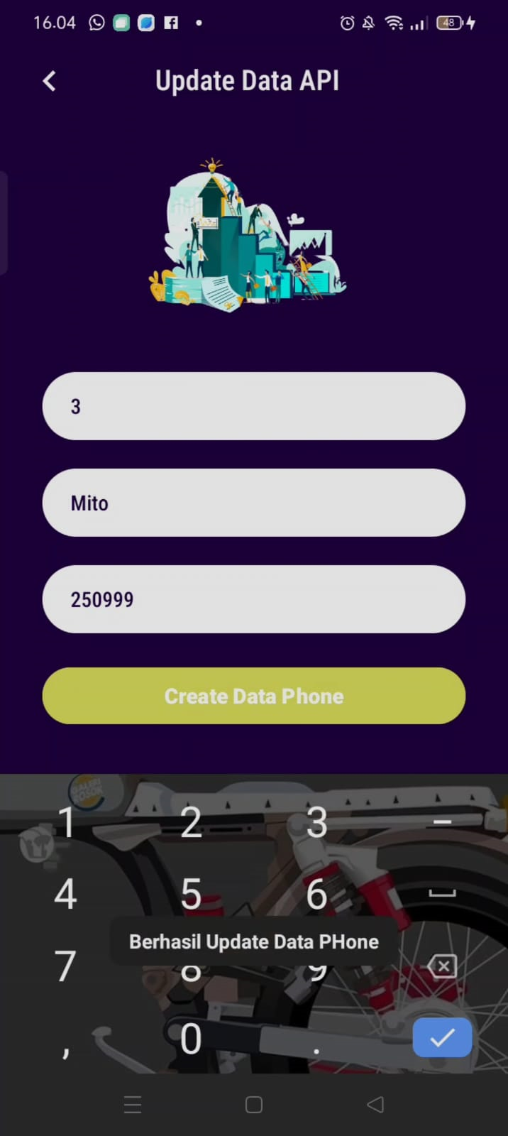

1. **Hapus item**

